Umhverfis- og Orkustofnun
Suðurlandsbraut 24
108 Reykjavík
Iceland
29.04.2026
Ársyfirlit 2025– Vogavík Benchmark Genetics Iceland:
Innra eftirlit umhverfis- og rekstrarþátta sem geta haft áhrif á mengun eða losun efna út í umhverfið.
Framleiðslumagn og afföll |  |  |  | Þyngd kg
Framleiðslumagn (afföll og snemmkynþroska fiskur inni í heildartölu) |  |  |  | 309.147
Afföll |  |  |  | 26.408
Annar fargaður lífmassi |  |  |  | 38.220
Fóðurnotkun, fóðurnýtingu og fóðurgerð |  |  |  | Tonn
Heildar fóður notkun: |  |  |  | 393,350
Fóðurstuðull/fóðurnýting: 1,27
Fóðurgerðir: |  |  |  | Þyngd kg
Supreme Plus 75 |  |  |  | 13.800
Prime 300-50A |  |  |  | 20.250
Prime 600-50A |  |  |  | 49.500
Vitalis Pre 1200 |  |  |  | 77.550
Vitalis Pre 2500 |  |  |  | 93.100
Vitalis SA 2500 |  |  |  | 139.150
Magn og gerð hreinsiefna, sótthreinsiefna og lyfja sem notuð eru í stöðinni koma fram í skjali Umhverfisupplýsingar í viðhengi tölvupósts
Kvartanir vegna starfseminnar
Engar kvartanir á árinu
Bilanir og óhöpp sem valdið gætu mengun
Engar bilanir eða óhöpp sem gætu valdið mengun urðu á árinu
Allur úrgangur sem verður til í framleiðslunni og tengist starfsemi stöðvar kemur fram í skjali í Umhverfisupplýsingar í viðhengi tölvupósts
Þjálfun og reynsla starfsfólks sbr. gr. 2.3
Starfsmenn eru þjálfaðir í að bregðast við mengun, hafa viðeigandi þjálfun á tæki, búnað og almenna meðhöndlun á efnum. Staðfesting þjálfunar í VIS Rafrænu gæða og umbótakerfi.

Staðsetning
63° 58' 23.36"N 22° 23' 36.57W, Stapavegur 1, Vogar
Myndir af útrás frárennslis
Sjá myndir neðar í skýrslu
Niðurstöður mælinga,
Sjá meðfylgjandi niðurstöður með tölvupósti
Losun næringarefna fyrir neðan er reiknuð útfrá fóðri (miðað við þurrefnisprósentu fóðurs 0,93%, %P og %N per fóðurtegund).
Magn fosfór |  | 8,4 | kg P /framleitt tonn á ári
Magn nitur |  | 48,32 | kg N/framleitt tonn á ári
Losun næringarefna fyrir neðan er reiknuð útfrá niðurstöðum sýnatöku á frárennsli.
Fosfór (P) | 22.5.2025 | 2,85 | kg/framleitt tonn á ári
Köfnunarefni (N) | 22.5.2025 | 23 | kg/framleitt tonn á ári
Fosfór (P) | 12.11.2025 | 0* | kg/framleitt tonn á ári
Köfnunarefni (N) | 12.11.2025 | 37 | kg/framleitt tonn á ári
*Sama gildi (undir LOQ) var í innrennsli samanborið við frárennsli. Meðfylgjandi í viðhengi eru tölur sem liggja til grundvallar útreikninga fyrir fóður og sýnatökur.
Tæming olíugildra
Engar olíugildrur
Hreinsun á mengunarvarnabúnaði
Mengunarvarnarbúnaður (tromlusía; ózonkerfi) er þrifinn 1x í viku,
Viðtaki
Strandsjór, losað er í viðtaka sem er vatnshlotið Hafnir að Gróttu nr. 104-1382-C

Myndir af frárennsli stöðvar Maí 2025

Mynd 1. Outlet 1 (1.1, 1.2 og 1.3)

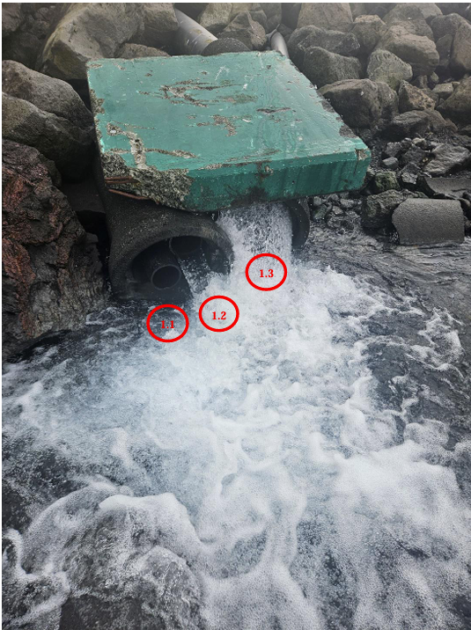

Mynd 2: Otlet 2

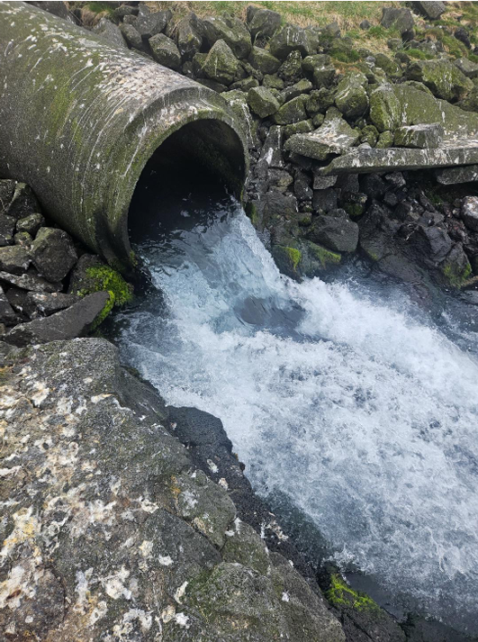

Mynd 3: Outlet 3

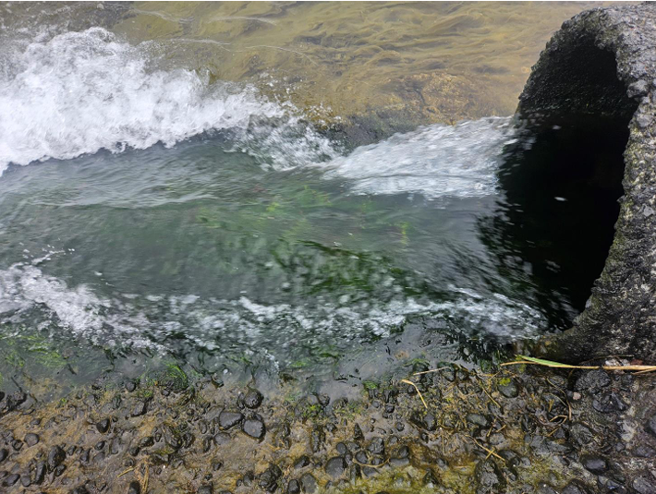

Myndir af frárennsli stöðvar Nóv 2025

Mynd 5. Outlet 1 (1.1, 1.2 og 1.3)

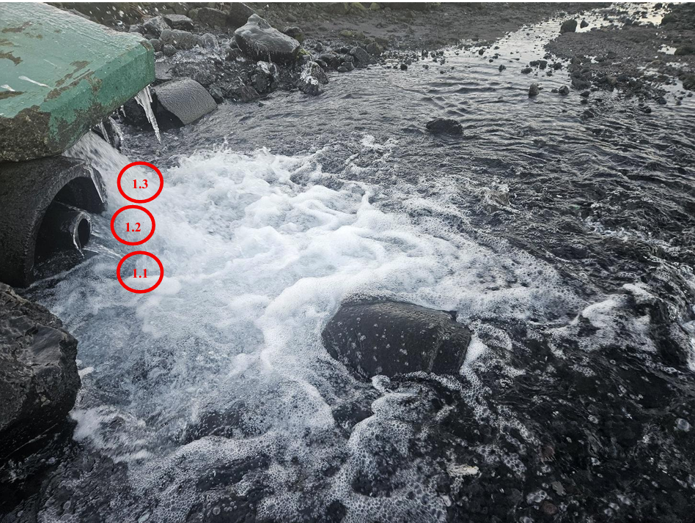

Mynd 6. Outlet 2
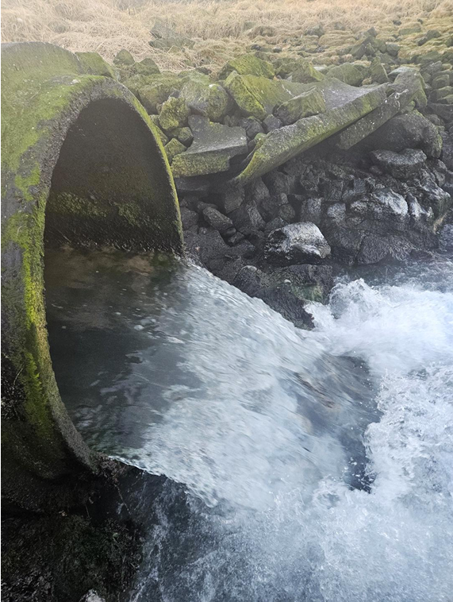
Mynd 6. Outlet 3
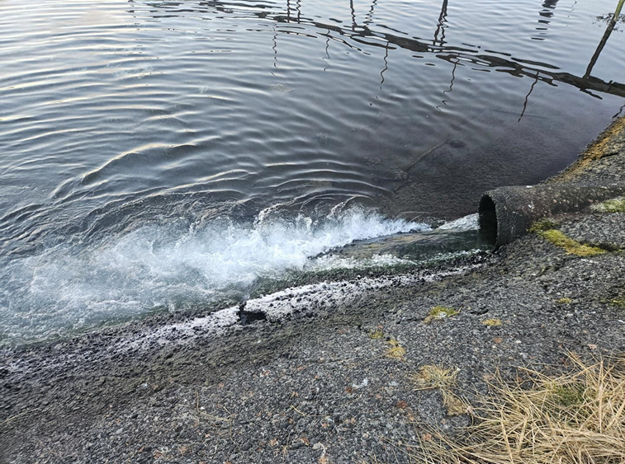

Virðingafyllst, f.h. Benchmark Genetics Iceland hf.
Árni Rafn Rúnarsson - Gæðafulltrúi
arni.runarsson@bmkgenetics.com

